Экспанаты асноўнага (А) і дадатковага (Д) музейнага фонду
ДУА “Языльская сярэдняя школа імя Героя Савецкага Саюза Г.А. Палаўчэні”

№  п/п | Назва | Знешні выгляд
1 | Сурвэтка барвовая, звязаная шыдэлкам  А | 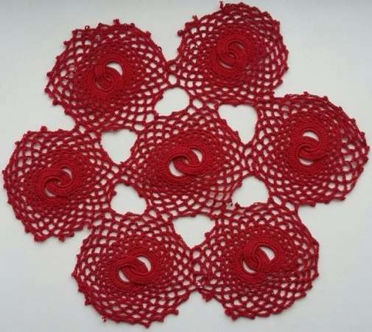
2 | Сарочка аздобленая  вышыўкай  А | 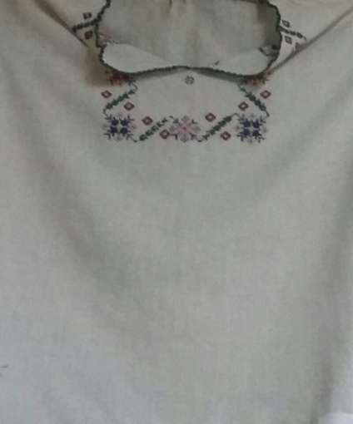
3 | Дарожка, вышытая гладдзю  А | 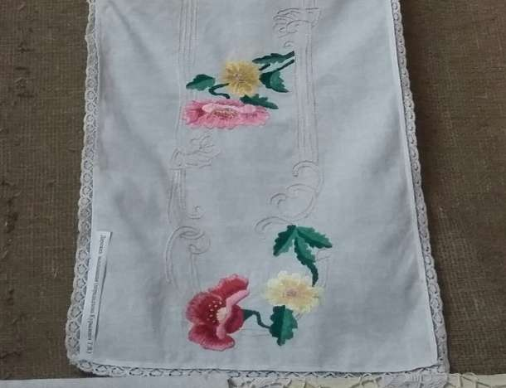
4 | Пасведчанне аб заканчэнні Языльскай царкоўна-прыхадской школы,  1909 г.  А | 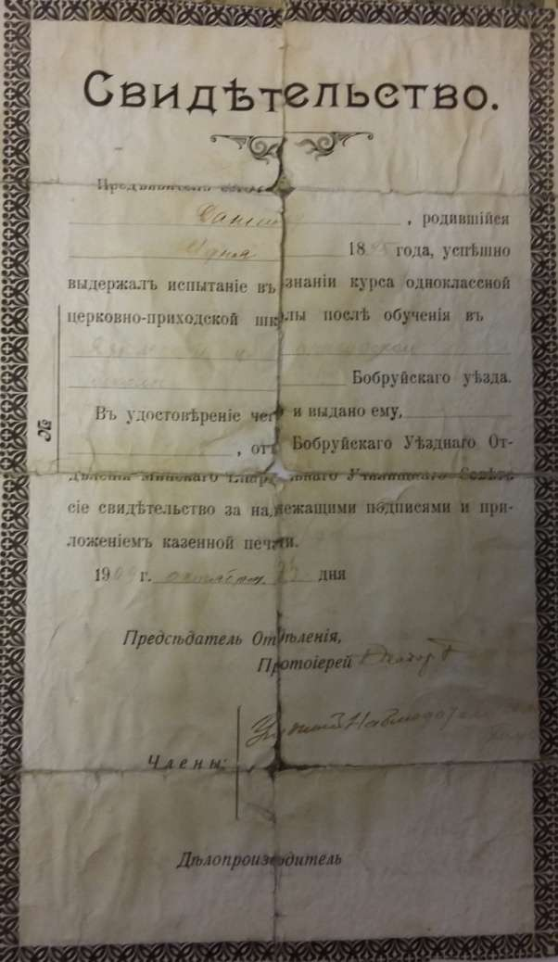
5 | Кансервавыя банкі з-пад тушонкі, вытворчасць якой была наладжана ў вёсцы Языль у канцы XX ст.  А | 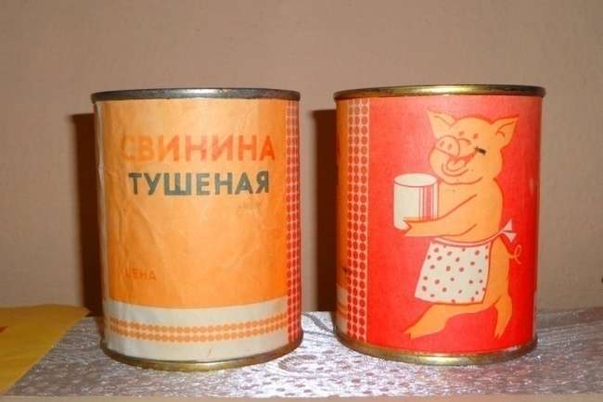
6 | Ліст, што сведчыць аб заканчэнні навучальнага курса Языльскай царкоўна-прыхадской школы, 1912г.  А | 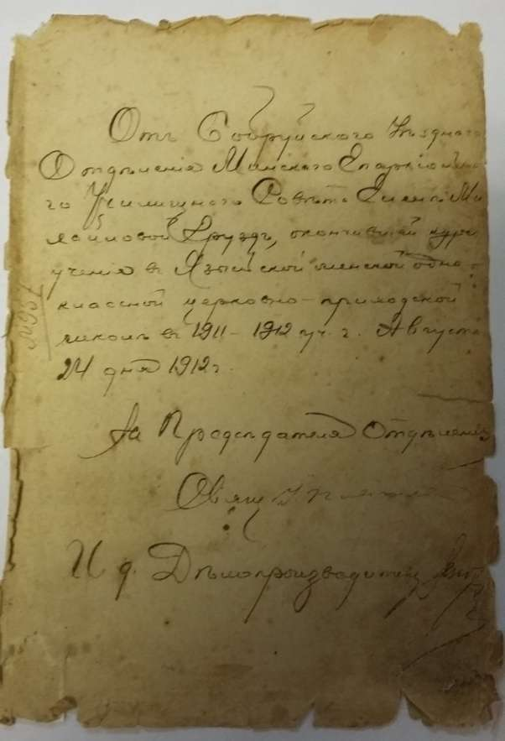
7 | Фота выпуску Языльскай НСШ 1934/1935 навучальнага году  А | 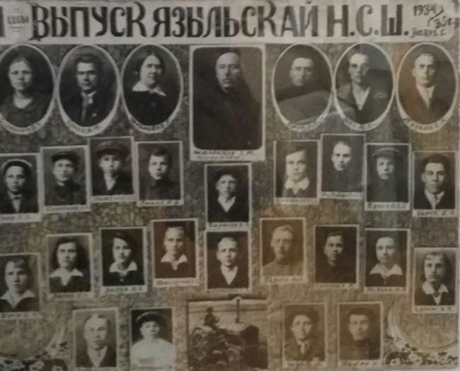
8 | Фота Языльскай школы, сярэдзіна XX ст.  А | 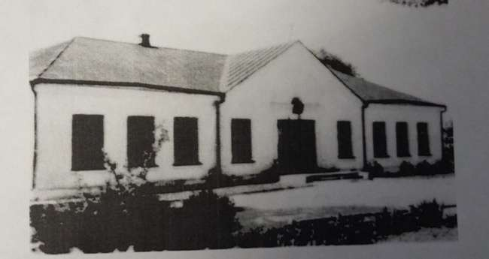
9 | Кружка з лагатыпам “Языльская дзясятка”  А | 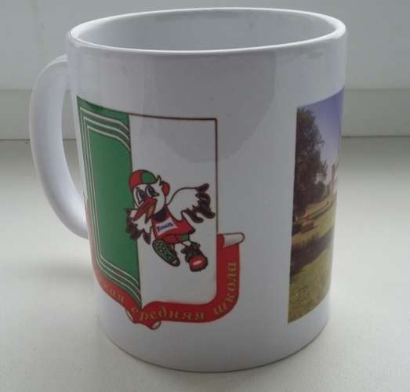
10 | Фота Касцеля Ігната Мікалаевіча, старэйшага конюха калгаса імя Скварцова і Маёрава, сярэдзіна  XX ст.  А | 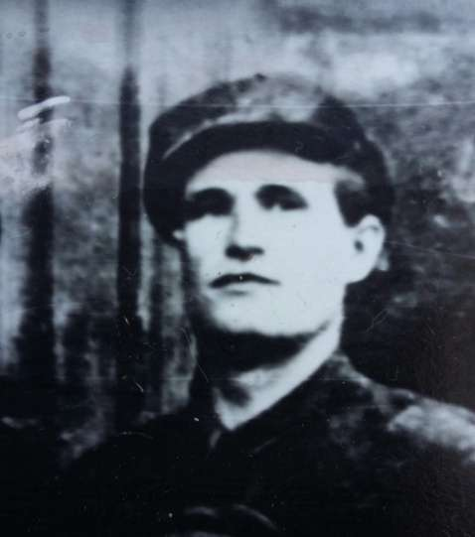
11 | Ганаровая грамата Касцеля І.М., 1949 г.  А | 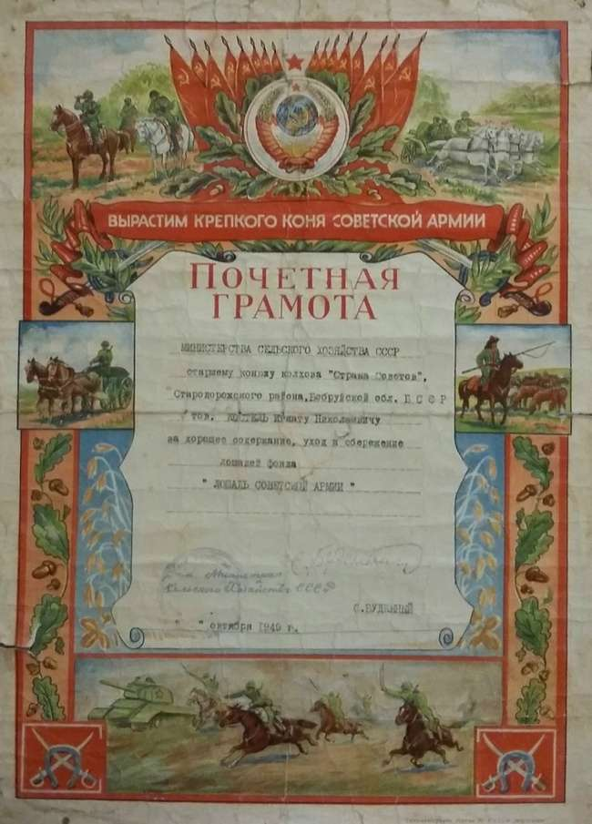
12 | Пасведчанне, выдадзенае Касцелю І.М. аб заканчэнні курсаў па падрыхтоўцы майстроў сельскай гаспадаркі, 1951 г.  А | 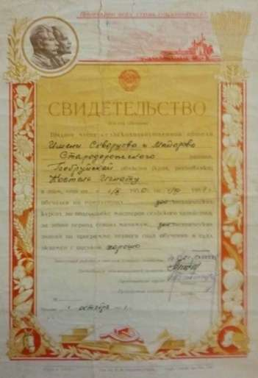
13 | Дыплом Касцеля І.М. за ўзорную працу ў напрамку развіцця конегадоўлі, 1950 г.  А | 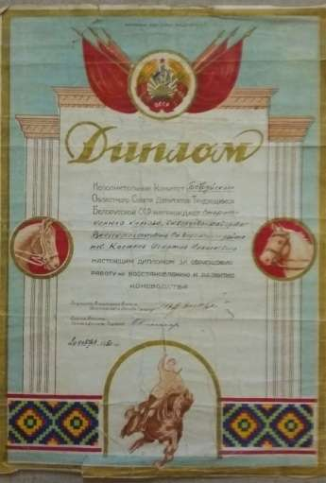
14 | Фота Салаўя Яфіма Герасімавіча, поўнага Георгіеўскага кавалера, удзельніка I-й Сусветнай вайны  А | 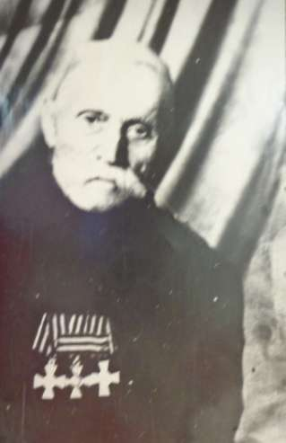
15 | Фота ўдзельнікаў  I-й Сусветнай вайны, ураджэнцаў Языльшчыны. Кавалеры Георгіеўскіх крыжоў – Бірук А.П. і Амяльчэня Я.А.  А | 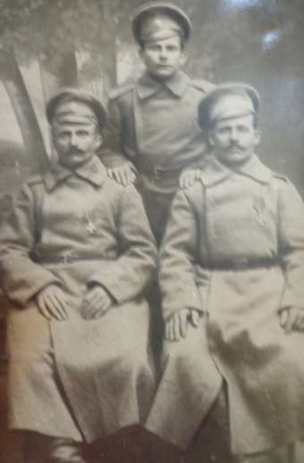
16 | Самавар  А | 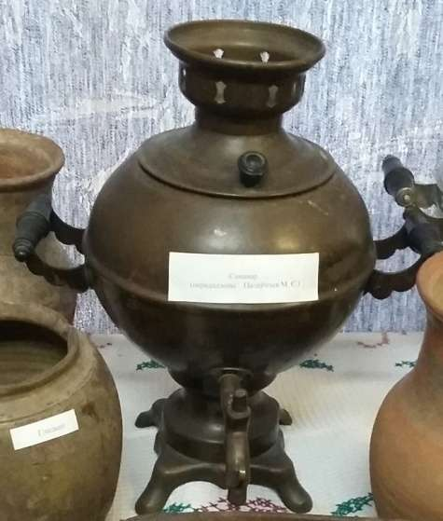
17 | Гладыш гліняны  А | 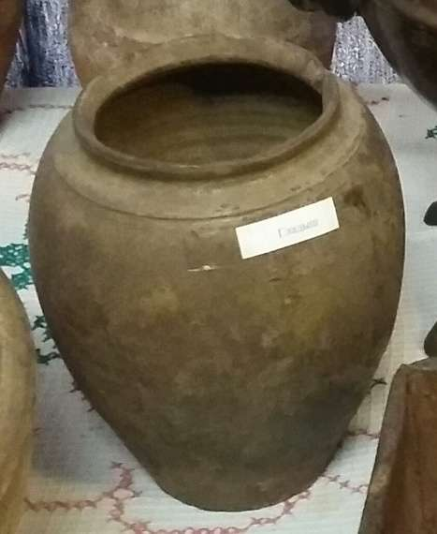
18 | Жорны каменныя  А | 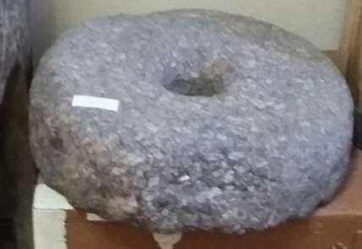
19 | Ступа драўляная  А | 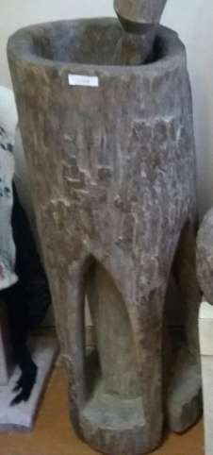
20 | Бочка драўляная  А | 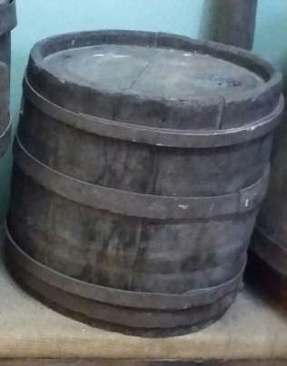
21 | Бочачка для вады  А | 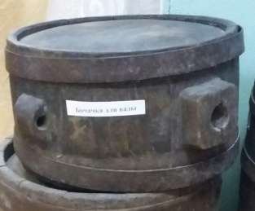
22 | Маслабойка  А | 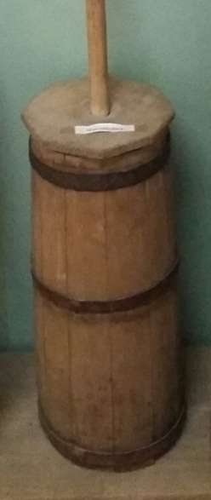
23 | Церніца для апрацоўкі льна  А | 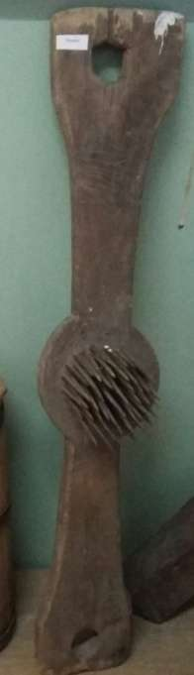
23 | Качалкі для разгладжван-  ня бялізны  А | 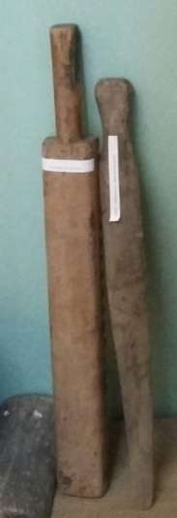
24 | Фанар  А | 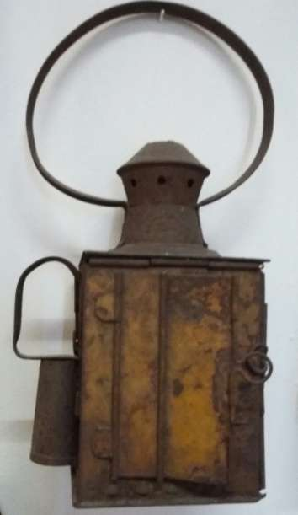
26 | Пано “Лялька”  (выканала Л.В. Каролька)  А | 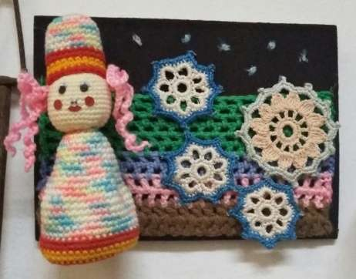
27 | Прас  А | 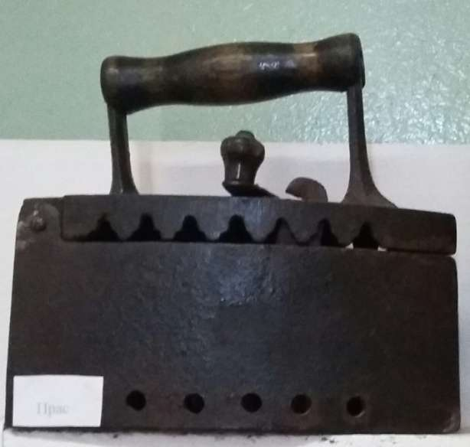
28 | Скобкі для апрацоўкі дрэва і кары  А | 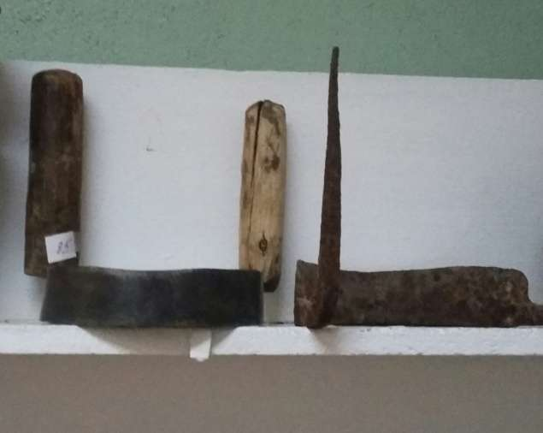
29 | Талерка сувенірная “Языльская дзясятка”  А | 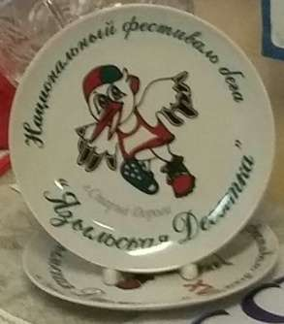
30 | Чаравікі  А | 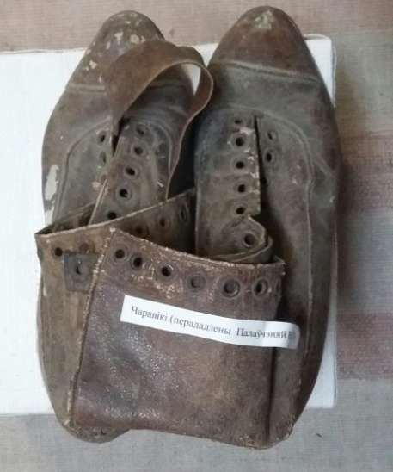
31 | Лялька сувенірная “Буслік” (талісман “Языльскай дзясяткі”)  А | 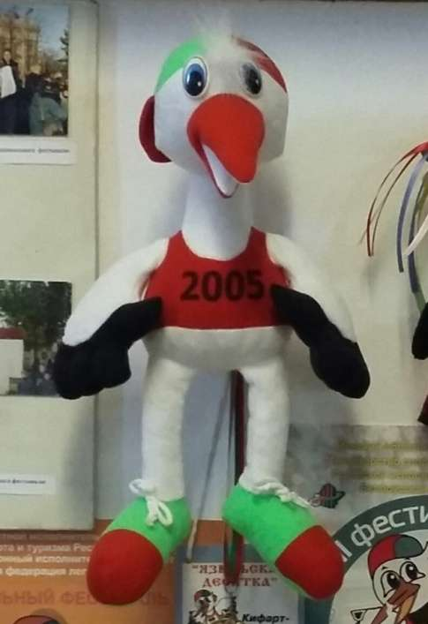
32 | Лялька сувенірная “Сяброўка бусліка”  А | 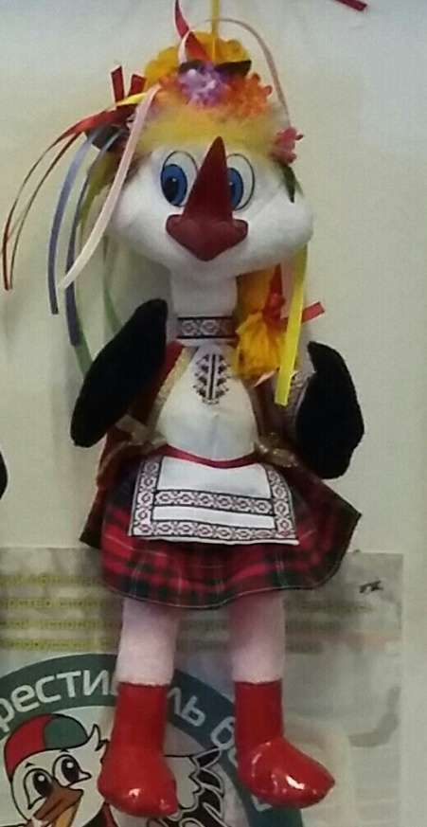
33 | Спартыўны абутак і майка Майстра спорту міжнароднага класу па лёгкай атлетыцы Комара Івана  А | 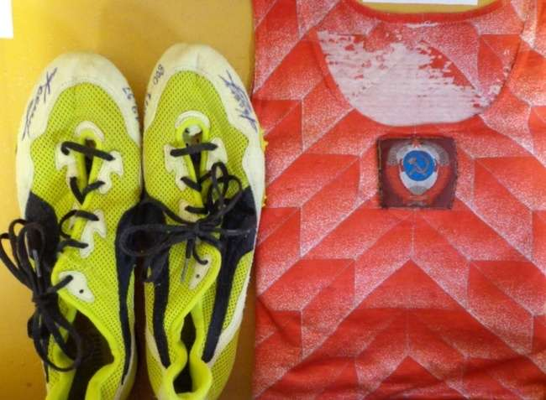
34 | Баскетбольны мяч з подпісам Чэмпіёна Еўропы Ягора Мешчаракова  А | 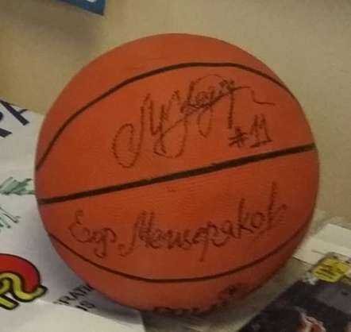
35 | 5 нямецкіх марак часоў II-й Сусветнай вайны  А | 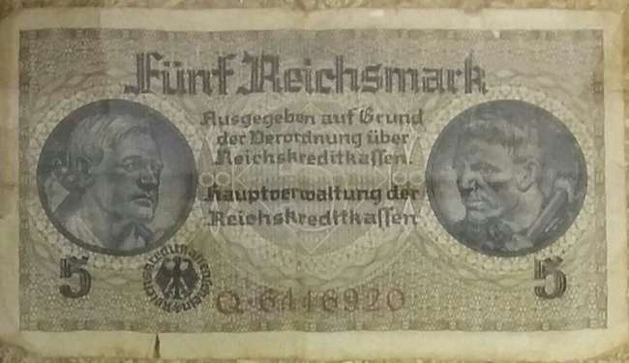
36 | 2 нямецкія маркі  А | 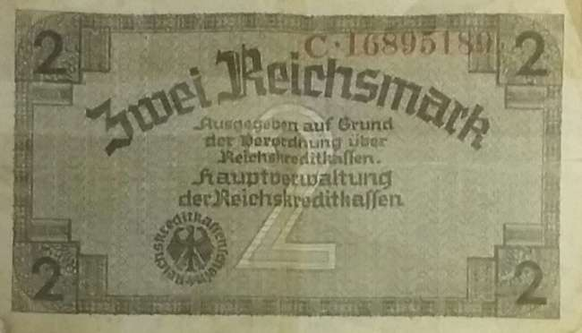
37 | 1 нямецкая марка  А | 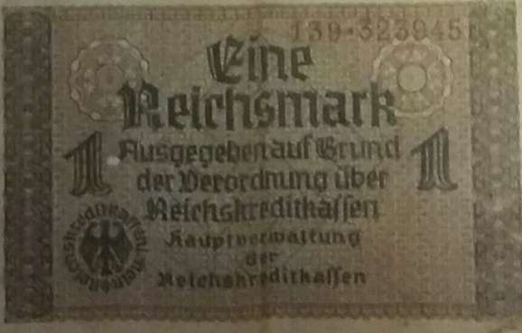
38 | Радыё савецкіх часоў  А | 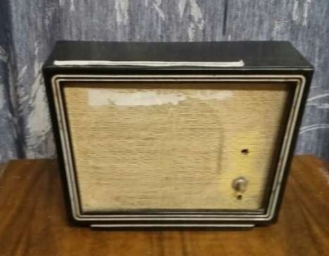
39 | Пісьмо Героя Савецкага Саюза Палаўчэні Г.А.  А | 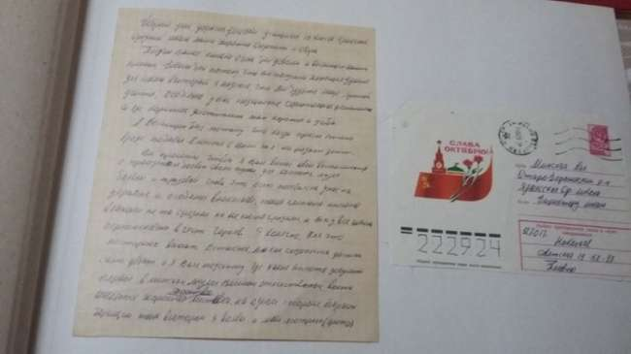
40 | Пано “Палявыя кветкі” (выканала Л.В. Каролька)  А | 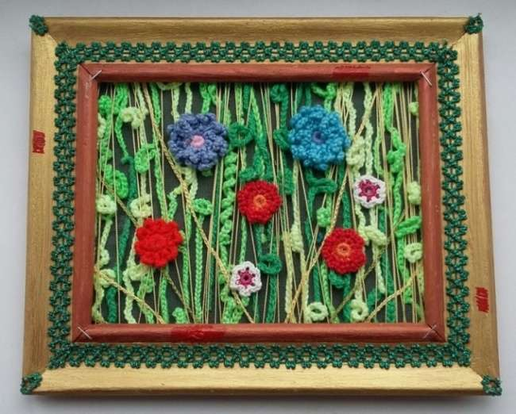
41 | Стэнд “Медалісты школы”  Д | 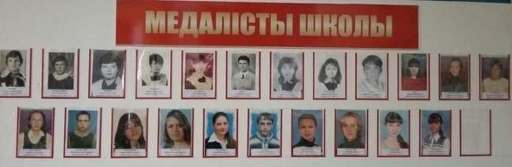
42 | Фота сям’і  Героя Савецкага Саюза Палаўчэні Гаўрылы Антонавіча  А | 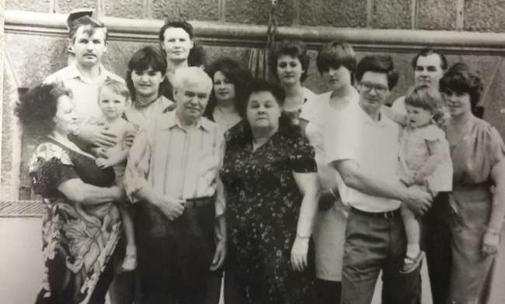
43 | Ткацкі станок  А | 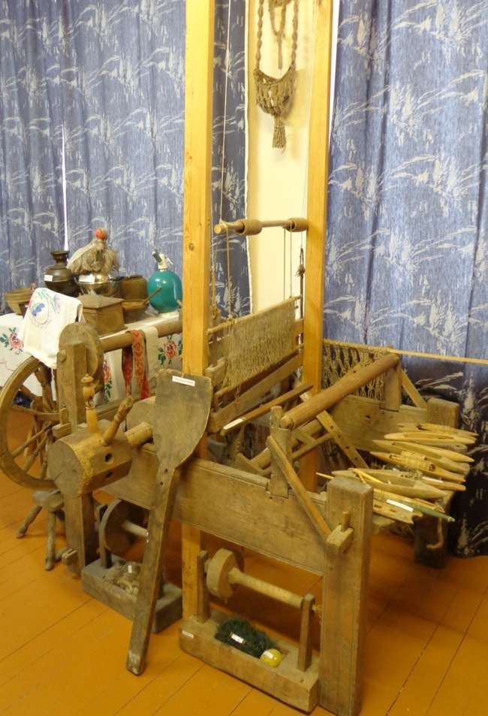
44 | Гальштук дэкаратыўны  А | 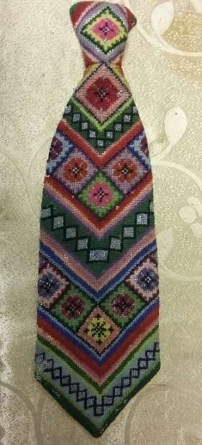
45 | Афіцэрская форма воіна-  інтэрнацыя-  наліста Пятра Доўнара  А | 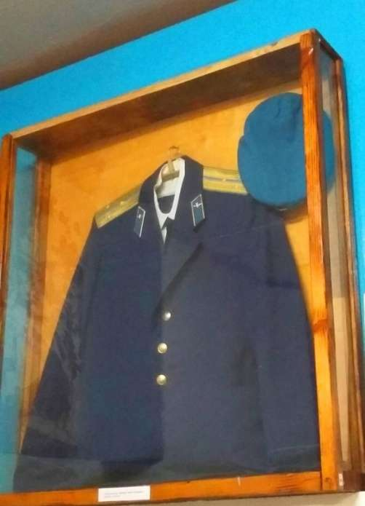
46 | Пано з саломкі “Сланечнікі”  (выканала Л.В. Каролька)  А | 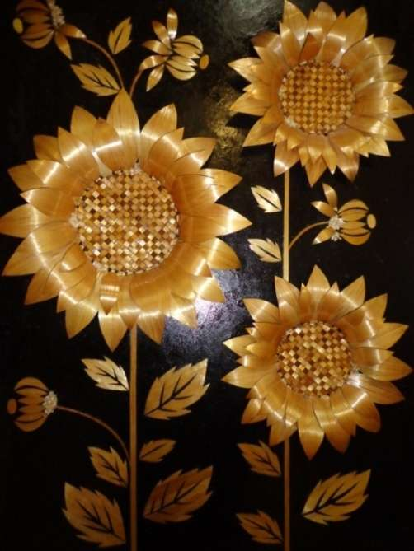
47 | Пано “Дзед і баба” (выканала Л.В. Каролька)  А | 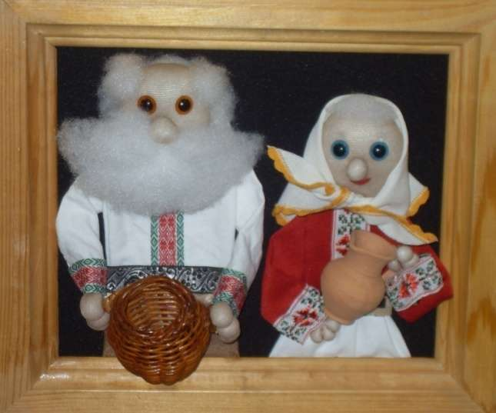
48 | Пано з саломкі “Букет”  (выканала Л.В. Каролька)  А | 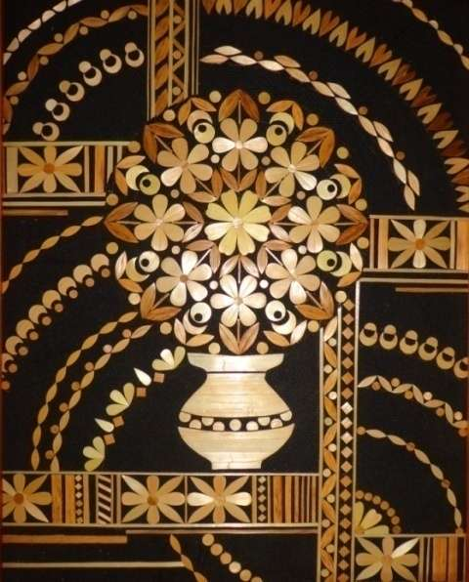
49 | Лялька “Дамавічок”  (выканала Л.В. Каролька)  А | 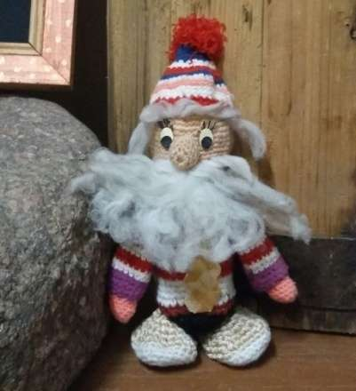
50 | Шляпка звязаная шыдэлкам  (выканала Л.В. Каролька)  А | 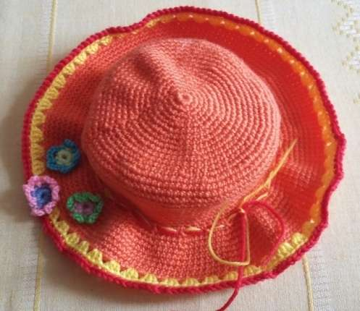
51 | Гандбольны мяч з аўтографамі алімпійскіх чэмпіёнаў Ю. Несцярэнкі, А. Кушніра  А | 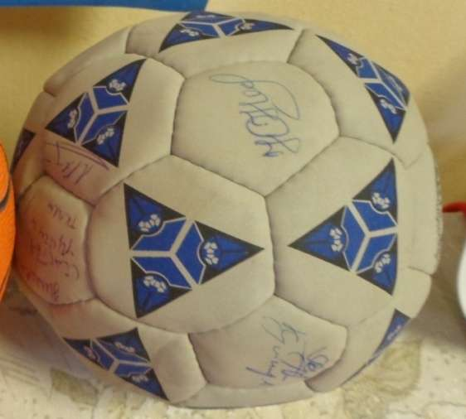
52 | Кніжка ад чэмпіёнкі свету па кіданні дыску Эліны Зверавай  А | 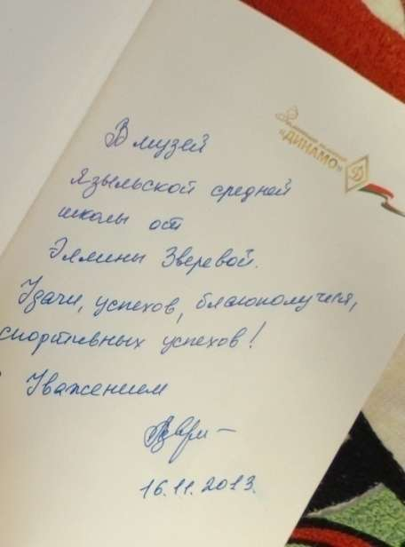
53 | Лялька льняная  А | 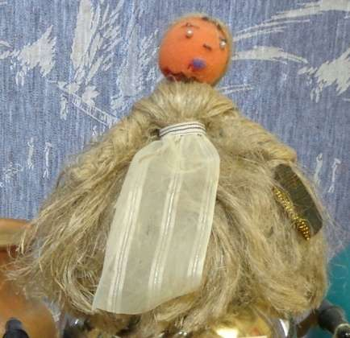
54 | Паверхня тумбы з кубкамі за спартыўныя дасягненні навучэнцаў Языльскай сярэдняй школы  Д | 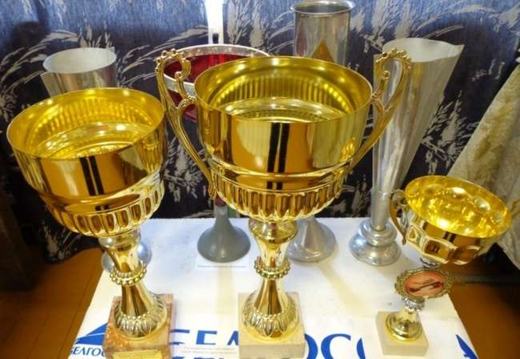
55 | Скрынка драўляная, аздобленая разьбой  А | 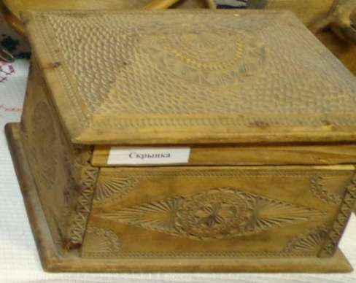
56 | Металічная форма для выпечкі хлеба  А | 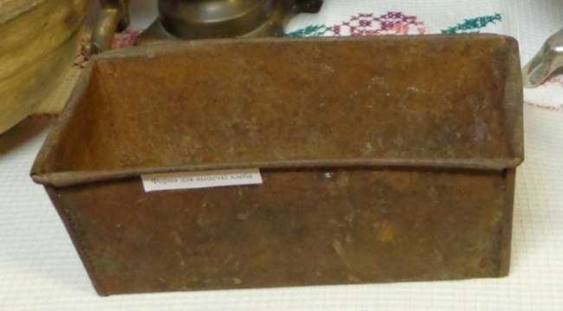
57 | Міска драўляная  А | 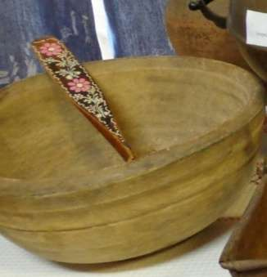
58 | Радыёла савецкіх часоў  А | 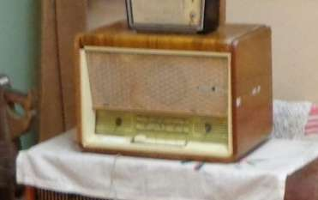
59 | Папка з біяграфічны-  мі звесткамі аб знакамітых земляках  Д | 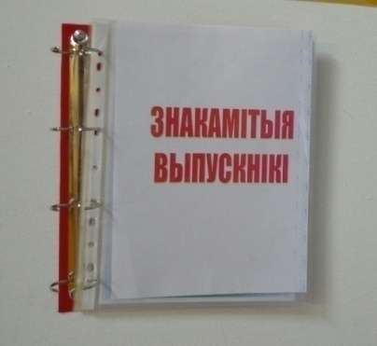
60 | Інфармацыя аб кандыдаце гістарычных навук Дамарадзе К.І.  Д | 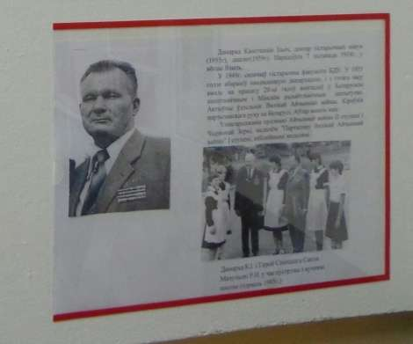
61 | Інфармацыя аб прафесары Шпілені С.Я  Д | 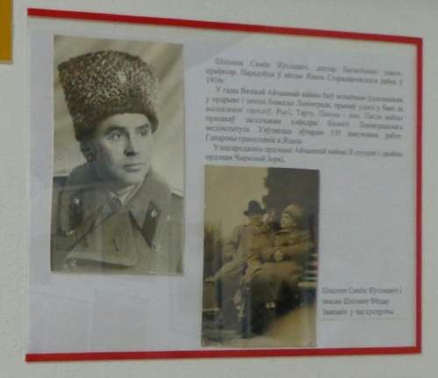
62 | Насценная ілюстрацыя кавалерыстаў Скварцова і Маёрава  Д | 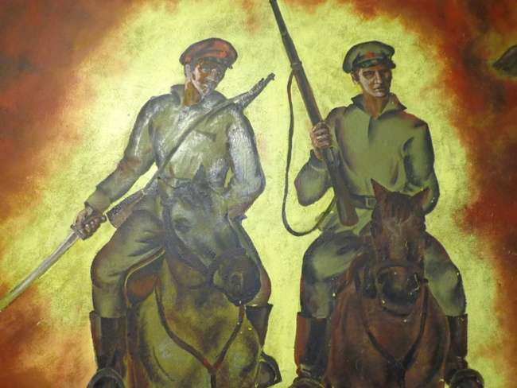
63 | Тканы рушнік, аздоблены карункамі  А | 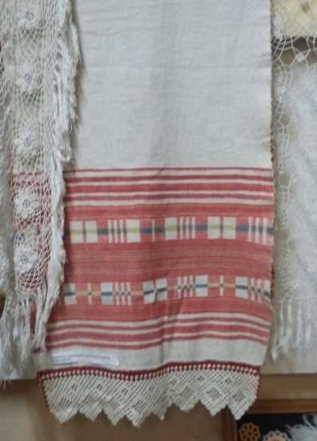
64 | Шлём танкіста  А | 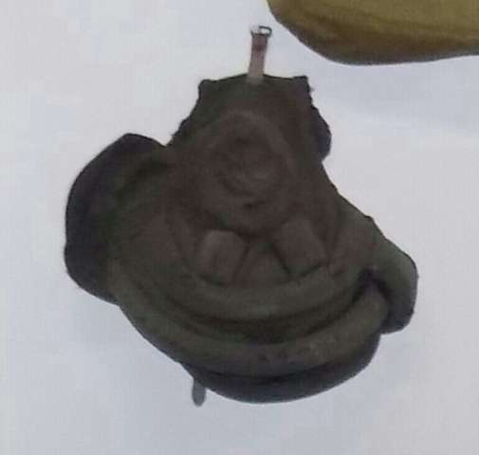
65 | Карункі звязаныя шыдэлкам  А | 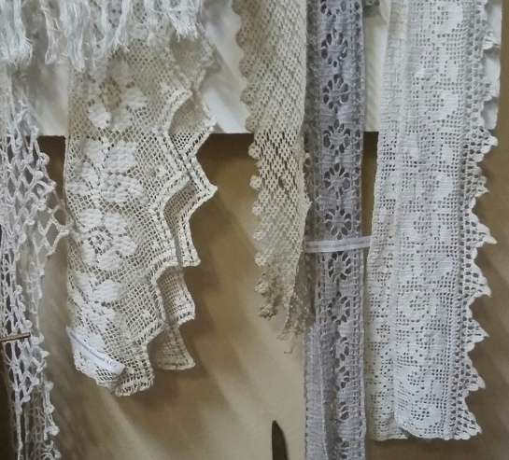
66 | Пано “Бурак і Морква”  (выканала Л.В. Каролька)  А | 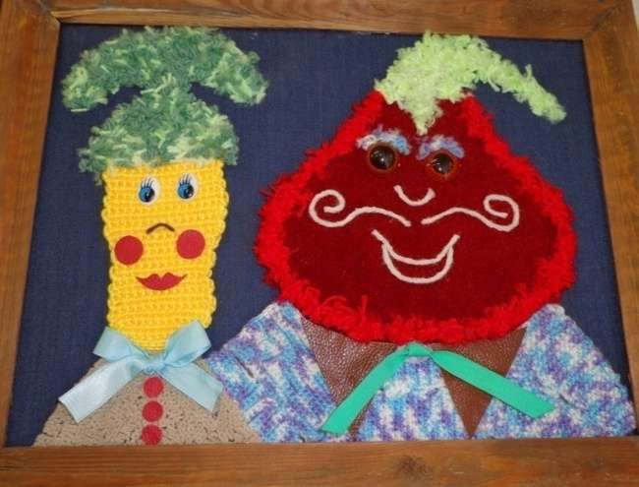
67 | Лапата драўляная  А | 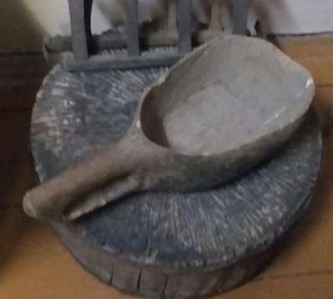
68 | Ваза драўляная  А | 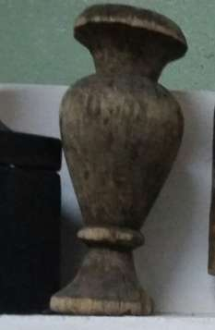
69 | Сарочка з камізэлькай  А | 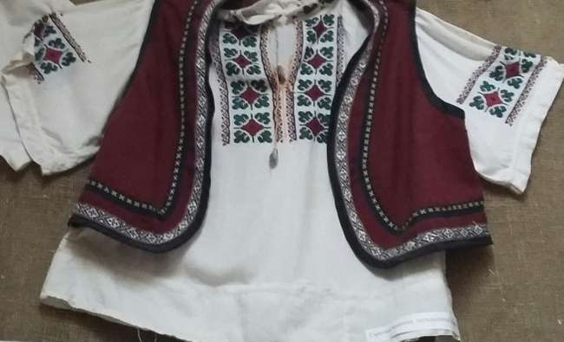
70 | Пано “Сланечнікі ў карзіне”  (выканала Л.В. Каролька)  А | 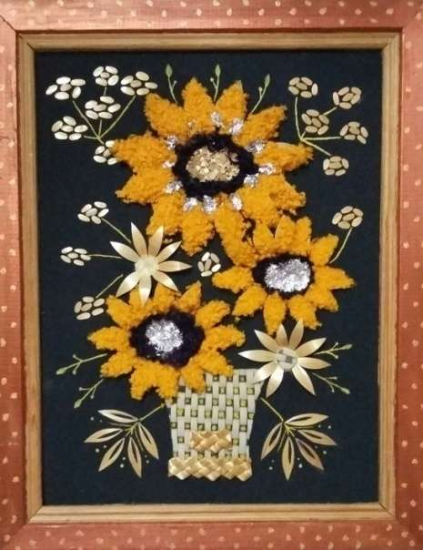
71 | Сувенір, аздоблены вязаннем і вышыўкай  А | 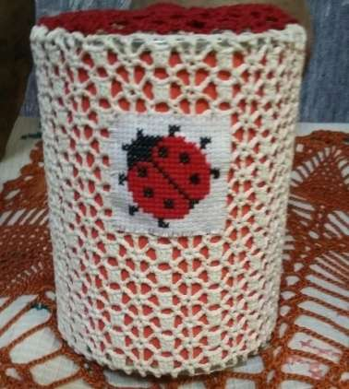
72 | Карункі для сурвэткі  А | 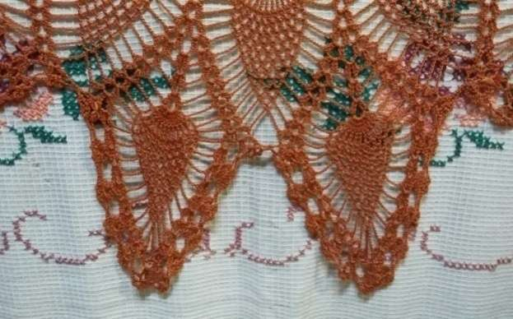
73 | Лыжкі драўляныя з роспісам  А | 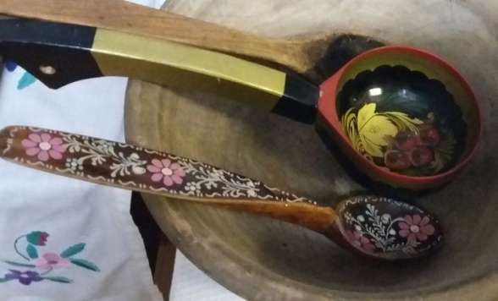
74 | Самапрадка  А | 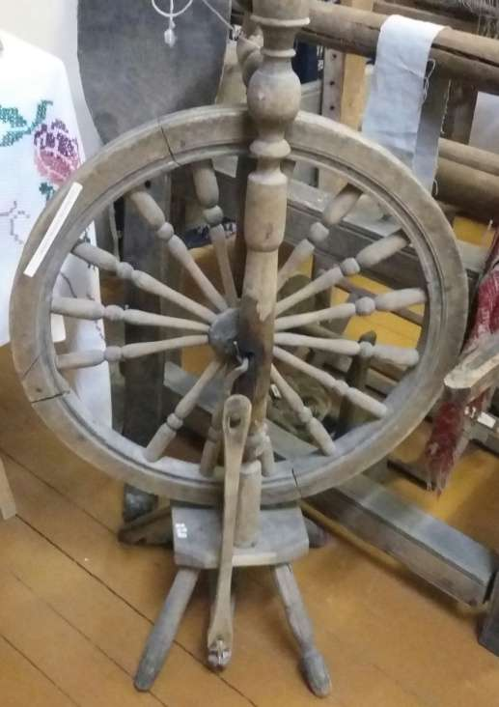
75 | Пано “Краявід”  А | 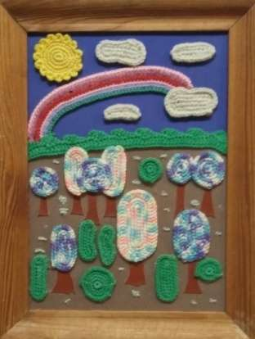
76 | Вышыўка “Валошкі з каласамі”  А | 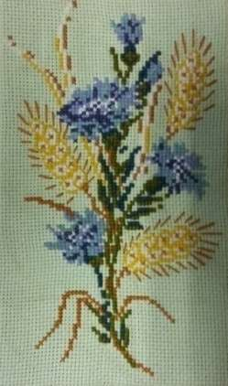
77 | Лапці  А | 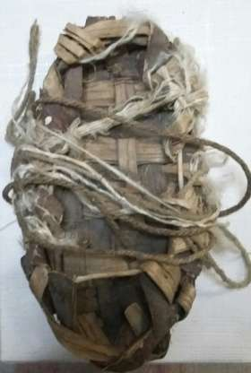
78 | Пано “Баба Яга” (выканала Л.В. Каролька)  А | 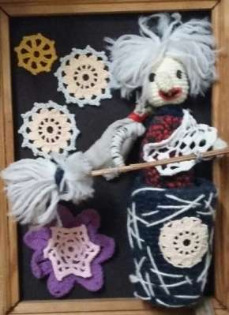
79 | Пано “Багоўка ў кветках” (выканала Л.В. Каролька)  А | 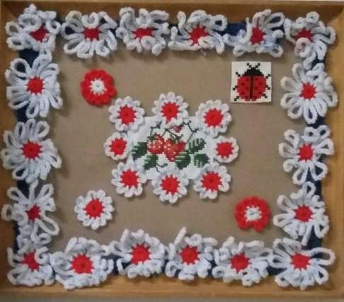
80 | Паверхня з граматамі і пісьмамі Героя Савецкага Саюза Палаўчэні Г.А.  Д | 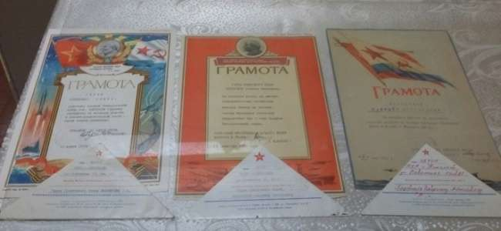
81 | Торбачка дэкаратыўная  А | 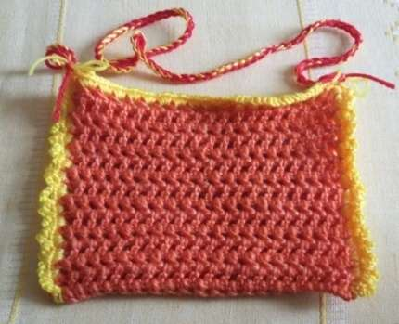
82 | Стэнд з атрыбутамі “Языльскай дзясяткі”  Д | 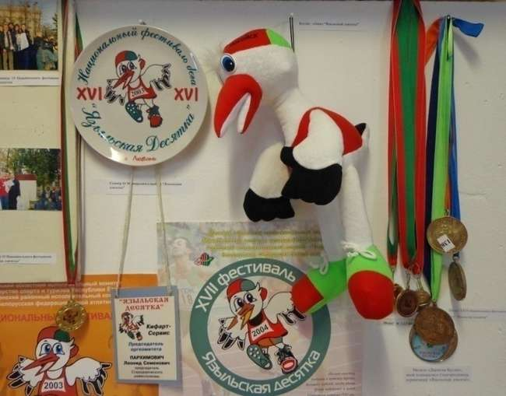
83 | Паверхня з посудам і прыладамі  Д | 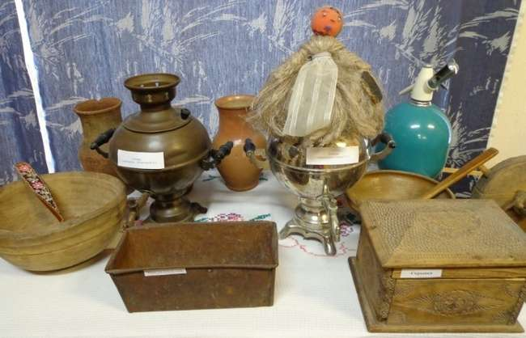
84 | Стэнд “Погляд у мінулае”  Д | 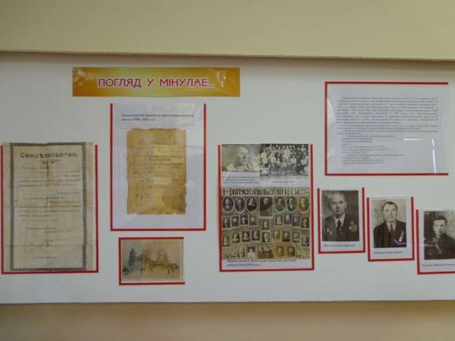
85 | Стэнд, прысвечаны гісторыі школы  Д | 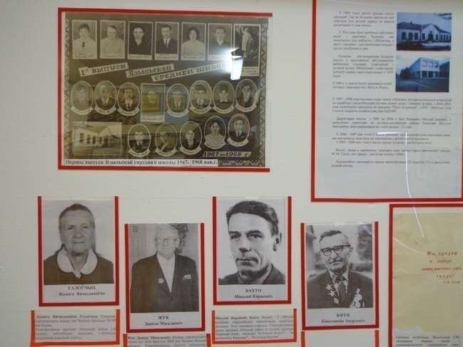
86 | Стэнд “Наша школа сёння”  Д | 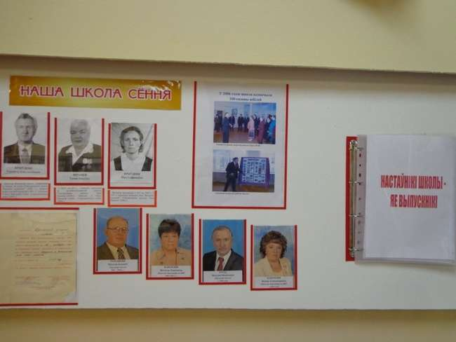
87 | Стэнд прысвечаны Герою Савецкага Саюза Г.А. Палаўчэні  Д | 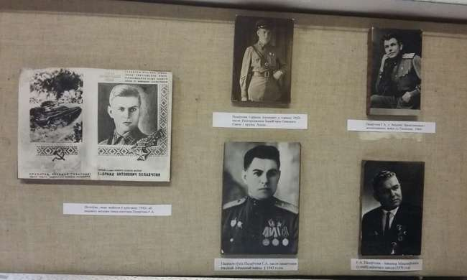
88 | Стэнд прысвечаны воіну-інтэр-  нацыяналісту Пятру Доўнару  Д | 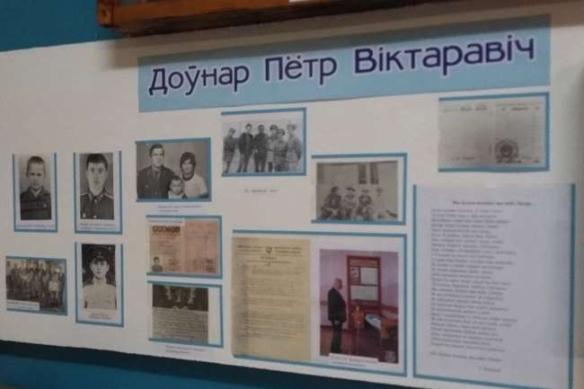
89 | Стэнд з узнагародамі (сярэдзіны XXстагоддзя) лепшага конюха калгаса імя Скварцова і Маёрава Касцеля І. М.  Д | 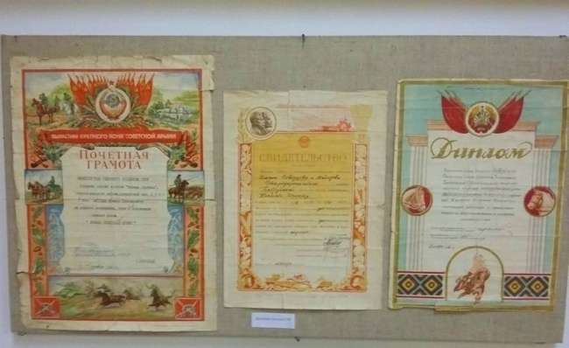
90 | Раздзел музейнай экспазіцыі “Языль у даўнія часы” | 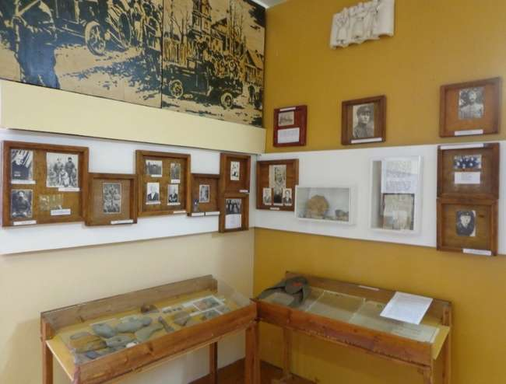
91 | Раздзел музейнай экспазіцыі “Языльская дзясятка” | 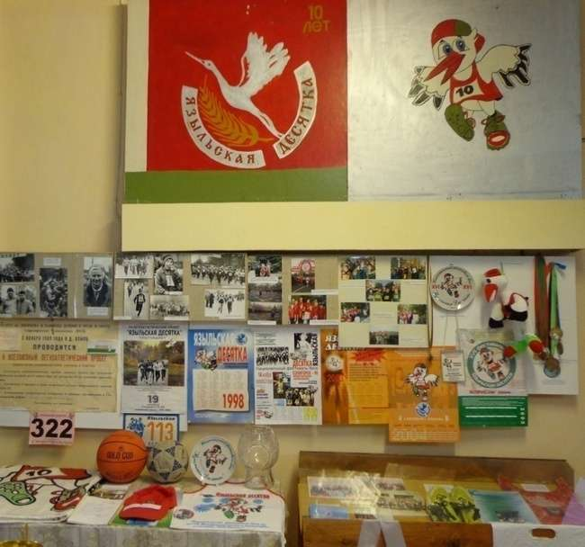
92 | Раздзел музейнай экспазіцыі “Вялікая Айчынная вайна” | 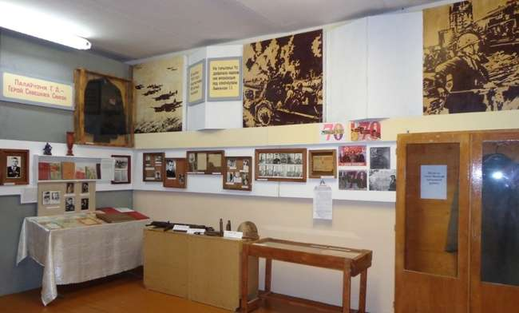
93 | Раздзел музейнай экспазіцыі “Школа і знакамітыя землякі” | 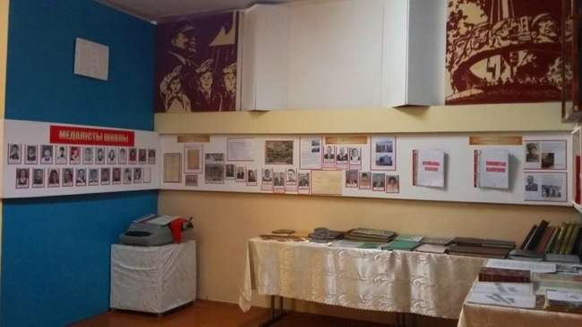
94 | Куток музейнага раздзела “Спадчына” | 